S K Y ⅃ ꟻ

Presentación de anteproyecto

**Simulador de Vuelo:**

El simulador de vuelo es un proyecto para desarrollar una herramienta de simulación de vuelo avanzada y altamente realista. Esta herramienta estará diseñada para recrear con precisión la experiencia de operar una aeronave, proporcionando una inmersión completa desde una cabina de avión. Integrará todos los instrumentos y controles necesarios para una simulación realista, con el fin de mejorar la formación y el entrenamiento de pilotos, así como facilitar el desarrollo y la prueba de nuevas tecnologías aeronáuticas en un entorno virtual seguro y controlado.

**Integrantes:**

* Esteban, Lautaro: [lautaro esteban](mailto:lautaroesteban@impatrq.com)
* Romo Cordoba, Emiliano: [emiliano romocordoba](mailto:emilianoromocordoba@impatrq.com)
* Flores, Leandro: [leandro flores](mailto:leandroalfredoflores@impatrq.com)
* Rubio, Santiago: [Santiago Rubio](mailto:santiagogabrielrubio@impatrq.com)
* Leiva, Santiago: [santiagotomas leiva](mailto:santiagotomasleiva@impatrq.com)
* Godoy Baldovino, Marco Jofiel: [marco godoybaldovino](mailto:marcogodoybaldovino@impatrq.com)
* Brizuela, Agustin: [agustinlionel brizuela](mailto:agustinlionelbrizuela@impatrq.com)
* Meabrio, Lucas: [lucasdavid meabrio](mailto:lucasdavidmeabrio@impatrq.com)

**Objetivo del proyecto:**

El proyecto se utilizará como un simulador de vuelo destinado a practicar maniobras y replicar las condiciones de vuelo reales dentro de una cabina de simulación. Su propósito principal será facilitar la realización de prácticas didácticas, proporcionando a los usuarios un entorno seguro y controlado para mejorar sus habilidades de vuelo y familiarizarse con diferentes escenarios y situaciones aeronáuticas.

**Utilidades de el proyecto:**

Este es un simulador de vuelo opera integrando modelos precisos de aeronaves, física de vuelo realista, entornos gráficos detallados y sistemas avanzados para proporcionar una experiencia de vuelo auténtica y educativa, además, agregamos una estructura que simula los movimientos de la aeronave agregando realidad a la simulación. Este tipo de simuladores se utilizan tanto con fines de entrenamiento de pilotos como para el entretenimiento de entusiastas de la aviación.

**Descripción del funcionamiento:**

El funcionamiento de este simulador debería ser sencillo una vez terminado, lo explico en los pasos que hay que seguir a continuación:

1. Iniciar el simulador de vuelo, elegir la aeronave que prefiera usar, recorrido que quiere hacer y otras configuraciones básicas.
2. Se eligen algunas preferencias más (como seleccionar el tiempo, ajustes de la aeronave, etc) en la interfaz de usuario que se presenta antes de la cabina virtual.
3. Ya realizados los pasos anteriores se transporta al usuario a una cabina virtual de la aeronave previamente seleccionada, donde se encuentran los paneles de control, instrumentos y sistemas de la aeronave, etc.
4. Se realizaría el procedimiento de arranque como encender los motores, ajustar los sistemas de la aeronave y configurar el avión para el vuelo.
5. Una vez preparada la aeronave, se realiza el procedimiento de arranque que sería elevar el tren de aterrizaje y mantener contacto con la torre de control.
6. Durante el vuelo ya se puede hacer distintas cosas como maniobras, ajustar la velocidad, seguir la ruta establecida (que para eso se usan sistemas de navegación), etc. Dependiendo de qué tipo de simulador usemos se podrán hacer más funciones como condiciones meteorológicas dinámicas, fallas de sistemas, simulación de emergencias y escenarios de entrenamiento específicos.
7. Como en el despegue, se tendrán que realizar procedimientos para aterrizar como bajar el tren de aterrizaje y alinearse con la pista.
8. Ver la evaluación del vuelo realizado como el cumplimiento de procedimientos, la precisión de aterrizaje, etc.

**Análisis de factibilidad:**

Para llevar a cabo este proyecto, es fundamental contar con los componentes necesarios, que incluyen una computadora con suficiente potencia para ejecutar un simulador de vuelo, el software del simulador y herramientas para mejorar la estética del proyecto. Además, se requiere un profundo conocimiento por parte del equipo encargado, que abarca desde la programación y ajuste de los sistemas del simulador de vuelo hasta las habilidades necesarias para el mantenimiento del proyecto en su totalidad.

A lo largo del desarrollo del proyecto, se necesitarán continuamente más componentes y herramientas. Esto implica la adquisición de computadoras personales para trabajar en el código y ajustes del sistema, así como la compra de objetos para mejorar la estética, como instrumentos del simulador de vuelo, pantallas, cables, entre otros. Es importante tener en cuenta que la parte estética del proyecto requiere una atención meticulosa y puede implicar una inversión significativa en diversos materiales y equipos.

**División de tareas:**

**Agustin Brizuela:**

se encargará de ayudar en el mantenimiento y la restauración de la estructura, también de las conexiones eléctricas del simulador, las conexiones de los instrumentos de la aeronave con el software, en mejorar el movimiento de la cabina y hacer un seguro de movimiento de los motores y ayudar también en las tareas de mis compañeros.

**Lautaro Esteban:**

Se encargará de realizar un testeo para verificar que los cables funcionen correctamente y ayudará al mantenimiento de la estructura como lijar y pintar. También trabajará con las conexiones eléctricas y configuración de la cabina del simulador de vuelo, verificando para la seguridad del funcionamiento de aquel, como la colocación y configuración de los dispositivos de vuelo y el agregado de la fuente de energía necesaria para la alimentación del proyecto.

También ayudará en la reconstrucción y mantenimiento de la estructura general para que estéticamente se vea de la mejor manera, cómo reemplazar materiales que no se puedan salvar o agregar movimientos seguros a la cabina para seguridad de la gente que lo use. de igual manera que sus compañeros investigara lo más posible para tener la información necesaria para este proyecto, como la configuración de los componentes, la implementación de la fuente de energía, etc.

**Leandro Flores:**

Se encargará de ayudar en la restauración de la estructura y de buscar información acerca del funcionamiento y de diferentes modelos de sistema de vuelos, acerca de cómo se identifican y se usan la mayoría de instrumentos que se encuentran en la cabina, con la finalidad de tener que realizar la mayoría de pruebas necesarias en el simulador luego de las modificaciones constantes que se realizarán en el proceso de trabajo tanto en el hardware como del reacondicionado de la estructura dando así lugar al correcto funcionamiento del software siendo verificado por mi y otros integrantes.

**Marco Godoy Baldovino:**

Se encargará de realizar la investigación del software y otros conocimientos necesarios para la realización del proyecto. Esta investigación conlleva obtener información por medio de profesionales en lo que a la electrónica y aviación refiere, por lo que, ya sea virtual o presencialmente podamos adquirir más conocimientos para poder accionar de forma más efectiva en el proyecto.

También se encargará de la modificación del software, sincronizando la conexión de los cables con todos los instrumentos para la simulación (volante, palanca y demás instrumentos del simulador)

.

**Santiago Leiva:**

Se encargará junto a otros integrantes de la instalación ordenada y precisa de todos los componentes eléctricos y analógicos necesarios para el funcionamiento del simulador. Esto incluirá la colocación adecuada de la nueva pantalla y la reconfiguración de los cables existentes para garantizar una conexión óptima y segura.

También ayudará al testeo y optimización de todos los componentes para la verificación de su correcto funcionamiento, de esta manera ayudando también a la modificación y reacondicionamiento del software para que el simulador funcione correctamente.

**Lucas Meabrio:**

Se encargará tanto de la parte electrónica, como el conseguir todos los componentes electrónicos y verifica las conexiones necesarias. También trabajará en otros aspectos como del mantenimiento y reconstrucción de la estructura general del simulador, como encargarse del pulimento con la lija y la pintura, y reemplazar los materiales que ya no sirven, para así llegar a la mejor imagen de la estructura general, también ayudará a la configuración general de la computadora con los componentes del simulador para que se sincronicen y funcionen de la mejor manera..

**Emiliano Romo Cordoba:**

Se encargará de la imagen del proyecto, página web y realizando tareas como editar de la manera más profesional posible las imágenes y videos, buscar sponsors y lograr así este proyecto tenga el mayor alcance hacia al publico

También se encargará de la parte estética de la estructura como cualquier soldadura y arreglo necesario para que quede de la mejor manera y lo más seguro posible. Haré trabajos como lijar, pintar, soldar, agregar y reemplazar los caños que sean necesarios para la mejor imagen del proyecto.

**Santiago Rubio:**

Se encargará de toda la parte electrónica y programática (junto a otros integrantes), como el conseguir todos los componentes electrónicos necesarios, hacer el codigo para que los componentes funcionen correctamente, verificar todas las conexiones necesarias y yo sería el encargado de traer una computadora potente de ser necesario (puede que no sea necesario), para que se muestre en las pantallas el punto de vista del piloto y los instrumentos del avión. También se puede encargar de la carpeta de campo y ayudar con el informe final.

**Descripción general de cómo trabajará el equipo:**

El propósito de nuestro grupo de trabajo es proporcionar apoyo continuo entre sus miembros para facilitar el progreso del proyecto. Aunque hemos asignado tareas específicas como punto de partida, cada integrante está comprometido a ayudar a sus compañeros en cualquier dificultad que pueda surgir, aprovechando así la colaboración y el intercambio de conocimientos dentro del equipo.

**Costo del proyecto:**

Presentamos una lista provisional de precios de los componentes, basada en los costos vigentes hasta marzo. Es importante tener en cuenta que estos precios pueden variar dependiendo de la fecha de compra y del proveedor seleccionado. Se recomienda revisar y actualizar estos costos conforme avancemos en el proceso de adquisición de los componentes.

Componentes:

* Cuadrante de aceleración para vuelo y palancas de eje intercambiables, 130.000$ARS.
* Palanca de mandos para vuelo, 190.000$ARS.
* televisor de 32 pulgadas usado, estimado de 100.000$ARS.
* Herramientas de trabajo (lijas, soldador, etc), contamos con la mayoría.
* Cables Macho-Hembra (40 cables) 2700$ARS.
* Cables Macho-Macho (40 cables) 2700$ARS.

Costo total del proyecto:425.400$ARS (la suma de todos los componentes estimados por el momento).

**Referencias**:

<https://articulo.mercadolibre.com.ar/MLA-761300919-saitek-logitech-g-pro-flight-yoke-system-vuelo-hace1click1-_JM#position=13&search_layout=grid&type=item&tracking_id=86a2786e-be49-433a-99b7-9bb7ca3f57eb>

<https://es-la.facebook.com/marketplace/item/1614736129324628/?ref=search&referral_code=null&referral_story_type=post>

<https://articulo.mercadolibre.com.ar/MLA-617323244-cables-macho-hembra-40-x-20cm-mh-dupont-arduino-protoboard-_JM>

<https://articulo.mercadolibre.com.ar/MLA-617323696-cables-macho-macho-40-x-20cm-mm-dupont-arduino-protoboard-_JM>

**Análisis de costo/beneficio:**

Para financiar este proyecto, se destinarán recursos para cubrir los gastos necesarios, como la adquisición de instrumentos para el simulador. No obstante, nos comprometemos a minimizar los costos en la medida de lo posible, aprovechando herramientas proporcionadas por la escuela y buscando contribuciones del grupo de trabajo, así como de personas o empresas interesadas en colaborar a medida que avancemos en el proyecto y demostremos progresos tangibles.

En un esfuerzo por optimizar los recursos, hemos logrado reducir gastos significativos, como la compra de una computadora capaz de ejecutar el simulador. En este momento, los demás costos se distribuirán equitativamente entre los miembros del equipo de trabajo, asegurando una gestión financiera responsable y colaborativa.

**Diagrama en bloques del prototipo:**

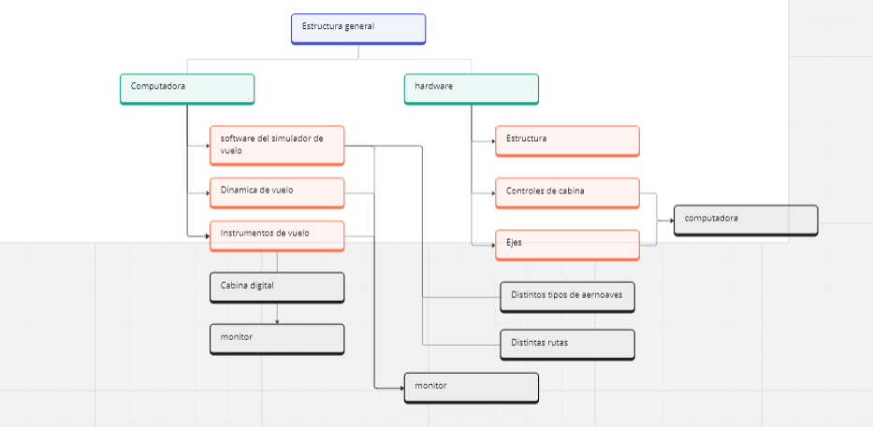

**Diagrama de tiempo de desarrollo:**

